EJERCICIOS DE RELACIONES

1. Sea A={1,2,3,4,5} y sea R una relación de A en A definida como: R={ (a, b) / 2 divide a (a-b)}

Hallar: a) Matriz de la relación

b) Grafo de la relación

c) Liste los elementos de $R$

1. Sea R la matriz de la relación R: A -------- B y se S la matriz de la relación S: A--------B

con A={1,2,3,4} y B={1,2,3}. Hallar las matrices asociadas a:

$a) R∪(\overline{S}∖\overline{R}$) $b) S ⨁{\overline{R}}$ $c) S ∩ \overline{R}$

|  |  |  |
| --- | --- | --- |
| 1 | 0 | 1 |
| 1 | 1 | 1 |
| 1 | 1 | 0 |
| 0 | 0 | 0 |

|  |  |  |
| --- | --- | --- |
| 1 | 0 | 0 |
| 1 | 1 | 0 |
| 0 | 1 | 1 |
| 1 | 1 | 0 |

1. Dados los siguientes grafos, muestre la matriz de relación respectiva y diga que propiedades cumplen, Justifique sus respuestas
2. Sea R una relación de A en A donde A es el conjunto {1,2,3,4,5}

a) Dibuje una matriz para R si se quiere que esta relación sea transitiva y simétrica pero no reflexiva. El par (3,2) y el par (1,5) deben pertenecer a la relación que usted plantee.

b) Liste los pares para la relación R.

c) Dibuje el grafo para esta relacion.

1. Sea A={1,2,3,4,5} y sea R una relación de A en A definida como: R={(a,b)/ 4 divide a (a-b)}

Hallar: a) Matriz de la relación

b) Grafo de la relación

c) Propiedades que cumple la relación

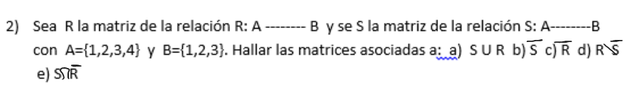

|  |  |  |
| --- | --- | --- |
| 0 | 1 | 1 |
| 1 | 1 | 0 |
| 1 | 0 | 0 |
| 0 | 0 | 0 |

|  |  |  |
| --- | --- | --- |
| 0 | 1 | 0 |
| 1 | 1 | 1 |
| 1 | 0 | 1 |
| 0 | 1 | 0 |

1. Dados los siguientes grafos, muestre la matriz de relación respectiva y diga que propiedades cumplen.

1. Sean las relaciones R ={ (1,x);(2,x);(2,y);(3,y)} y S={(x,a);(x,b);(y,a);(y,c)} hallar:
2. Las matrices de relación correspondientes
3. La matriz asociada a la relación inversa de S
4. La matriz asociada a la relación inversa de R